Institut supérieur de formation paramédicale de kHémis Miliana w. d’Ain Défla

Module : anatomie physiologie

Chapitre : L'appareil digestif

Cour : Les organes digestifs supérieurs
L'appareil digestif
Les organes digestifs supérieurs

Plan
Les organes digestifs supérieurs
- La bouche
- Les dents
- La langue
- Le pharynx
- Œsophage cervicale
- Les glandes salivaires
Les organes digestifs inférieurs
- L'œsophage
- L'estomac
- L'intestin grêle
- Le gros intestin
- Le foie
- Les voies biliaires
- Le pancréas
- Le péritoine

Les organes digestifs supérieurs
- La bouche
- Les dents
- La langue
- Le pharynx
- Œsophage cervicale
- Les glandes salivaires
- La bouche
- Définition
- Cavité du visage formant le segment initial du tube digestif et assurant des fonctions digestive, respiratoire et phonatoire.
- Anatomie
- La bouche est limitée par :
  - En avant : par les deux lèvres.
  - En haut : par la voûte du palais et le voile du palais qui la séparent des fosses nasales.
  - En bas : par le plancher de la bouche.
  - Sur les côtés : par les deux joues.
- Elle est tapissée d'une muqueuse.
  - La muqueuse comprend :
    - Un épithélium de revêtement (de structure variable)
    - Et un tissu conjonctif lâche sous-jacent appelé chorion ou parfois "lamina propria".
  - l'épithélium buccal pluristratifié pavimenteux non kératinisé.

- Elle contient les dents et la langue.
- Elle s’ouvre en arrière sur le pharynx au niveau des piliers antérieurs du voile du palais.
- Physiologie : Rôle et fonction

- La bouche communique en arrière avec le pharynx par l'isthme du gosier.
- Elle est lubrifiée par les glandes salivaires, (salive).
- La bouche participe aux fonctions de :
  - De phonation, en servant de caisse de résonance et de modulation aux sons produits dans le larynx ;
  - De digestion, en assurant la fragmentation des aliments avant déglutition, grâce aux enzymes salivaires ;
  - De respiration, en remplaçant la respiration nasale lorsque celle-ci est empêchée (mais cela supprime les effets bénéfiques des fosses nasales : réchauffement de l'air et élimination de particules) ;
  - De gustation, en permettant les sensations gustatives grâce aux papilles linguales.
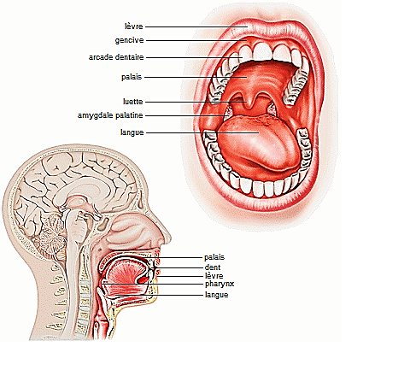
Fig.1 : La bouche ; Localisation des organes de la bouche.

- Les lèvres
Les lèvres comportent deux faces :
- la face externe ou face antérieure à la structure de la peau.
- la face interne ou face postérieure à la structure d’une muqueuse.
- La zone colorée des lèvres se situe entre la face externe et la face interne ; c'est le vermillon dont la couleur rose s’explique par l’abondance des vaisseaux sanguins sous un épithélium identique à celui de la muqueuse buccale.

- Les dents
- Définition
- Organe minéralisé implanté dans le maxillaire, dont la partie visible émerge de l'os.
- La dent est un tissu vivant, innervé et irrigué par des nerfs et des vaisseaux sanguins.
- Les dents sont des organes durs.
- Physiologie : Rôle et fonction
- Mastication : Les dents permettent la mastication, qui constitue le premier temps de la digestion.
- rôle de triturer les aliments ingérés, afin de permettre une meilleure assimilation de ceux-ci.
- Esthétique : En soutenant les tissus mous (lèvres, joues), elles jouent un rôle dans l'esthétique du visage et dans la prononciation des sons.

- Anatomie
- Constitution des dents
- Chaque dent est composée de 4 substances :
- La pulpe : partie centrale qui contient les vaisseaux et les nerfs de la dent.
- L'ivoire : partie périphérique extrêmement dure.
- L'émail : situé au niveau de la couronne, il recouvre l'ivoire.
- Le cément : situé au niveau de la racine, il recouvre l'ivoire.

- Chaque dent comporte 3 parties :
- La racine : implantée dans les alvéoles dentaires des deux maxillaires.
- La couronne : émerge de l'alvéole.
- Le collet : entre la racine et la couronne.
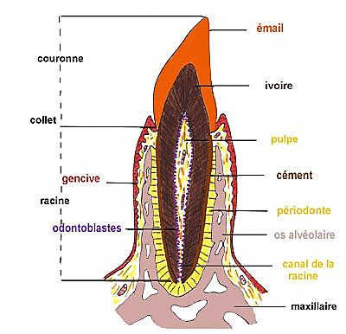
Fig.2 : Constitution des dents
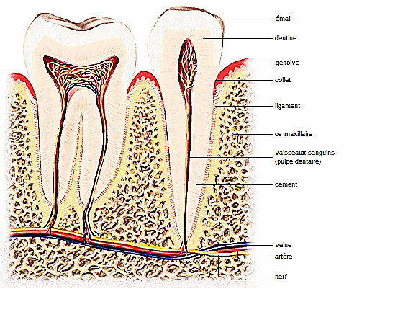
Fig.3 : Coupe d'une molaire et d'une incisive.
- Constitution des dents (la description ; le concept plus large d’organe dentaire)
- la description classique de la dent, formée d’une couronne, d’une racine et creusée d’une cavité pulpaire, s’est substitué le concept plus large d’organe dentaire.
- Cet organe dentaire est formé de :
  - L’ odonte (ou dent anatomique)
  - Et de ses tissus de soutien,ou parodonte.

Fig.4: Anatomie de l'organe dentaire

1. Odonte
L’odonte est constitué de trois éléments :
- l’émail
- la dentine
- et la pulpe.
- L’émail :
  - est une substance très dure, acellulaire,
  - formée de prismes minéraux (calcium et phosphate sous forme de cristaux d’hydroxyapatite) à partir d’une matrice organique.
  - La salive est un élément majeur de protection de l’émail en tamponnant l’acidité endogène et exogène.

- La dentine
  - est le constituant principal de l’odonte.
  - Elle participe à la constitution des deux unités anatomiques de la dent,
        - la couronne
        - et la racine
- ● la couronne, intra-orale, où la dentine est recouverte par l’émail ;
- ● la racine, intra-osseuse, où la dentine est recouverte de cément.
- Entre couronne et racine, le collet de la dent est serti par l’attache épithélio-conjonctive de la gencive (joint d’étanchéité/milieu buccal).
- La pulpe dentaire,
  - tissu conjonctif bordé par les odontoblastes,
  - comporte un axe vasculo-nerveux de type terminal pénétrant par les orifices apicaux de la dent.
  - L’innervation est fournie par les branches terminales du nerf trijumeau (V2 pour les dents maxillaires, V3 pour les dents mandibulaires).
2. Parodonte
Appareil de soutien de la dent, le parodonte est formé par quatre éléments :
- la gencive,
- le desmodonte,
- le cément
- et l’os alvéolaire.

- La gencive comprend deux parties : il s’agit du chorion, qui à son tour est recouvert d’un épithélium.
- Le desmodonte (ou ligament alvéolo-dentaire ou périodonte). Véritable appareil suspenseur et amortisseur de la dent. Siège de la proprioception, il est formé de nombreux trousseaux fibreux unissant le cément radiculaire à l’os alvéolaire.
- Le cément, substance ostéoïde sécrétée par les cémentoblastes et adhérente à la dentine radiculaire.
- L’os alvéolaire
  - comprend un rebord d’os spongieux entouré de deux corticales.
- Creusé d’alvéoles, il est tapissé par une couche d’os compact, la lamina dura, structure modifiée en radiologie dans certaines pathologies (hyper-parathyroïdie).
- Le sillon gingivo-dentaire (sulcus)
- sépare la gencive libre de la couronne dentaire.
- Sa profondeur varie selon les dents et leurs faces de 0,5 à 2 mm.
- Son fond est occupé par une attache épithélio-conjonctive, véritable barrière entre le parodonte profond et la flore buccale ++.
- Classification des dents
- Il y a 4 sortes de dents :
- Les incisives : couronne tranchante qui coupent.
- Les canines : couronne pointue qui déchirent.
- Les prémolaires : couronne plate avec deux tubercules qui écrasent.
- Les molaires : couronne plate avec quatre tubercules qui broient.
On distingue :
- Les dents de devant, incisives et canines,
- Et les dents postérieures, prémolaires et molaires.
- Les deux dentitions
L'homme fait deux dentitions successives :
- La dentition de lait : 20 dents: temporaire et incomplète.
- La dentition définitive : 32 dents : complète et définitive.
- La dentition de lait
La dentition de lait comprend 20 dents qui apparaissent vers l'âge de 6 mois et se termine vers 3 ans :
- 8 incisives : 6e au 10e mois.
- 4 canines : 28e au 30e mois.
- 8 prémolaires : 24e au 26e mois.
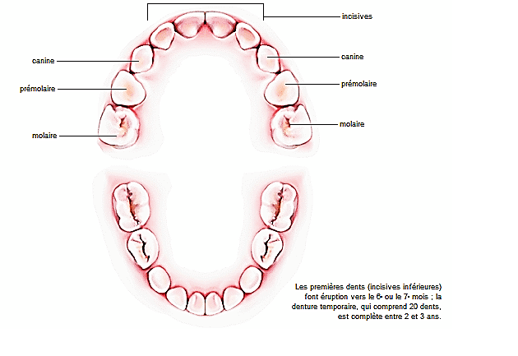
Fig.5 : Dents de lait.
- La dentition définitive
Vers 7 ans, les dents de laits tombent et sont remplacées par les dents définitives, qui sont complète vers l'âge de 25 ans. Il y a 32 dents :
- 8 incisives : 6 à 10 ans.
- 4 canines : 10 à 12 ans.
- 8 prémolaires : 9 à 12 ans.
- 12 molaires : 5 à 25 ans.
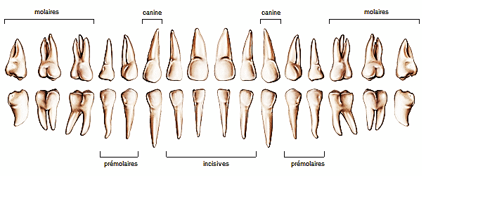
Fig. 6 : Denture de l'adulte.
- Nouvelle classification
Fig.7 : Formule dentaire chez l'adulte (denture définitive)

- En denture définitive
  - Chaque hémiarcade comprend deux incisives, une canine, deux prémolaires et trois molaires dont la dernière est la dent de sagesse.
  - Les dents maxillaires droites sont numérotées de 11 (incisive centrale supérieure droite) à 18 (troisième molaire supérieure droite),
  - les dents maxillaires gauches sont numérotées de 21 à 28,
  - les dents mandibulaires gauches de 31 à 38 et les dents mandibulaires droites de 41 à 48.
- En denture temporaire
- En denture temporaire, chaque hémi-arcade comprend deux incisives, une canine et deux molaires.
- Les dents maxillaires droites sont numérotées de 51 à 55, les dents maxillaires gauches de 61 à 65,
- les dents mandibulaires gauches de 71 à 75 et les dents mandibulaires droites de 81 à 85.
- La langue
- Définition
- Organe musculaire recouvert de muqueuse, situé dans la bouche et dans le pharynx.
(La langue est une masse musculaire annexée à la cavité buccale).
- Sa mobilité lui permet la mastication et la déglutition des aliments ainsi que la phonation lors du langage.
- Elle est composée d'un squelette, de 17 muscles et d'une muqueuse contenant les récepteurs sensoriels de l'appareil de gustation.

- Structure de la langue (anatomie).
- La langue est formée de deux parties :
  - La base de la langue : partie fixe, située dans l'oropharynx (partie moyenne du pharynx, au fond de la bouche),
  - La langue mobile : c’est la partie mobile, dans la bouche.
- Ces deux parties sont séparées par le V lingual (sillon en forme de V), dont la pointe est en arrière.
- Le long du V lingual, on observe les saillies des papilles contenant les bourgeons du goût.
- La langue est rattachée au plancher buccal par le frein, ou filet de la langue.
- Elle est faite de nombreux muscles, qu'une fine muqueuse enveloppe et qui sont commandés par deux nerfs, les grands hypoglosses, l'un situé à droite et l'autre à gauche
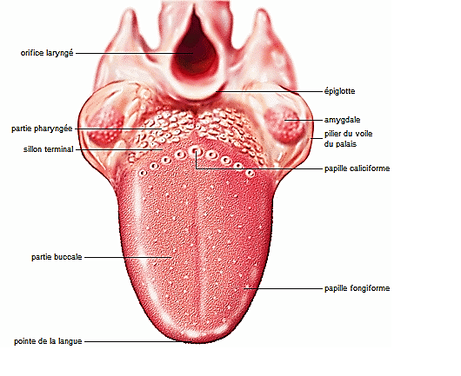
Fig.8 ; Structure de la langue

- Physiologie : Rôle et fonction
- Gustation : La langue est l'organe de la gustation. Les saveurs sont perçues grâce aux papilles gustatives situées sur sa face dorsale.
- Déglutition: Elle joue aussi un rôle dans la déglutition en poussant les aliments et les liquides vers l'arrière de la bouche pour qu'ils pénètrent dans le pharynx.
- Phonation : Par ailleurs, suivant la place qu'elle prend dans la cavité buccale, elle joue un rôle essentiel dans la production des sons, en association avec le pharynx, le larynx, les cordes vocales et les fosses nasales.

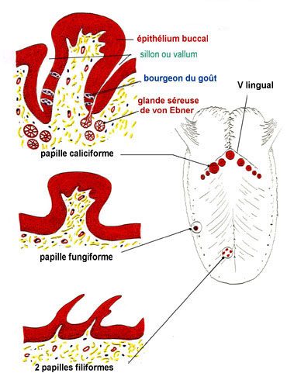
Fig.9; Différentes papilles gustatives situées sur sa face dorsale
- Le pharynx
- Définition
- Le pharynx est le carrefour aéro-digestif : où se croisent les voies aériennes et les voies digestives, on parle d'oropharynx.
- Conduit musculaire et membraneux allant du fond de la bouche à l'entrée de l'œsophage.
- Il fait communiquer la bouche avec le l'œsophage.

- Structure et anatomie :
- Le pharynx correspond à la gorge.
- Il comprend trois étages.
- De haut en bas, on trouve
  - Le nasopharynx,
  - L'oropharynx
  - L'hypopharynx.
- Le nasopharynx fait partie des voies respiratoires, tandis que l'oropharynx et l'hypopharynx constituent les lieux où les voies aériennes supérieures et les voies digestives supérieures se croisent.
- Les muscles du pharynx sont soit constricteurs, soit élévateurs. Ils propulsent aliments et liquides lors de la déglutition, en rétrécissant et en élevant le pharynx.
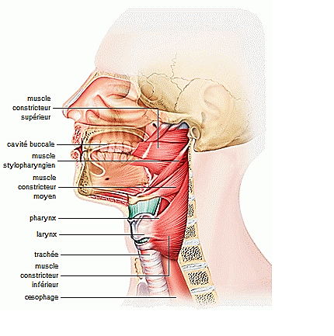

Fig.10 : situation du pharynx
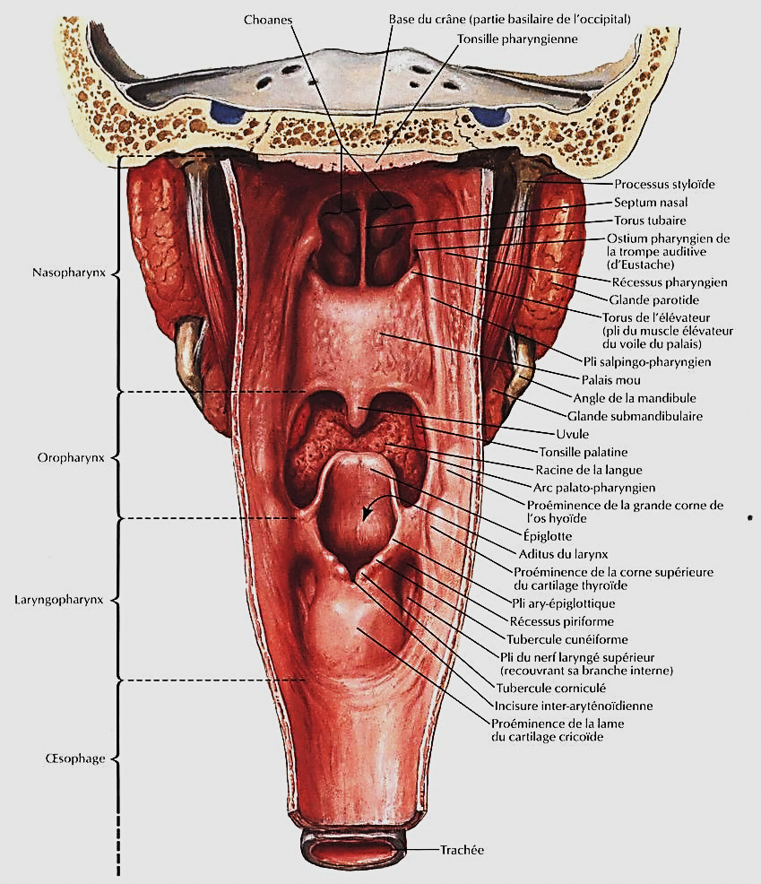
Fig.11 : parties du pharynx
- Œsophage cervicale
- Partie supérieure de l’œsophage (tiers supérieur situé dans la région cervicale

- Les glandes salivaires
Il y a 3 glandes salivaires :
- La parotide : située en avant du conduit auditif externe et de la mastoïde.
- La sous-maxillaire : située sous la langue.
- La sublinguale : située sous le plancher de la langue, en avant des sous-maxillaires.
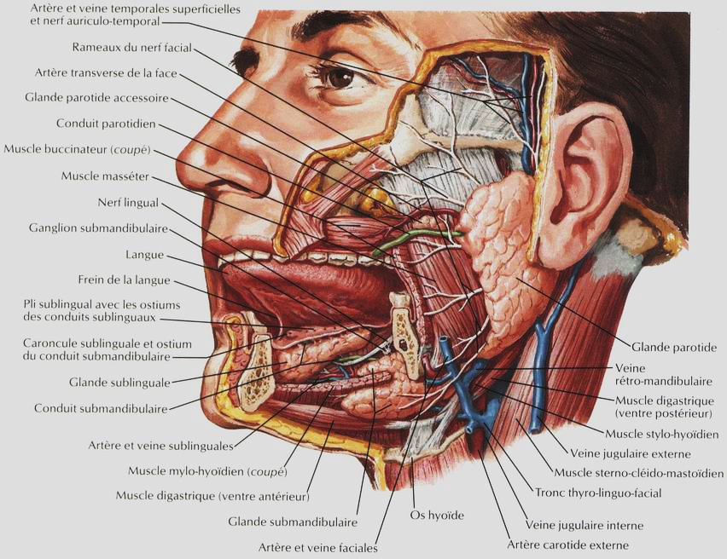

Fig.11 : les 3 glandes salivaires principales

Annexes
— Les incisives, au nombre de 8, ont une forme de pelle et permettent de trancher les aliments, les incisives supérieures recouvrant les incisives inférieures à la manière d'une lame de ciseaux par rapport à l'autre.
— Les canines, au nombre de 4, pointues et robustes, sont les dents les plus longues chez l'homme. Situées à la limite des dents postérieures, elles déchiquettent les aliments.
— Les prémolaires, au nombre de 8, les premières des dents postérieures, peuvent avoir 1 ou 2 racines et présentent deux cuspides (protubérances situées sur la surface de mastication) ; elles participent au broiement des aliments.
— Les molaires, au nombre de 12, dont 4 dents de sagesse, possèdent 2 ou 3 racines et de 4 à 5 cuspides ; elles jouent un rôle essentiel dans le broiement des aliments.

